 | Câu chuyện  Chuyển đổi số

Hướng dẫn đăng ký thành viên và đăng tải câu chuyện chuyển đổi số tại Chuyên mục T63 (https://t63.mic.gov.vn)

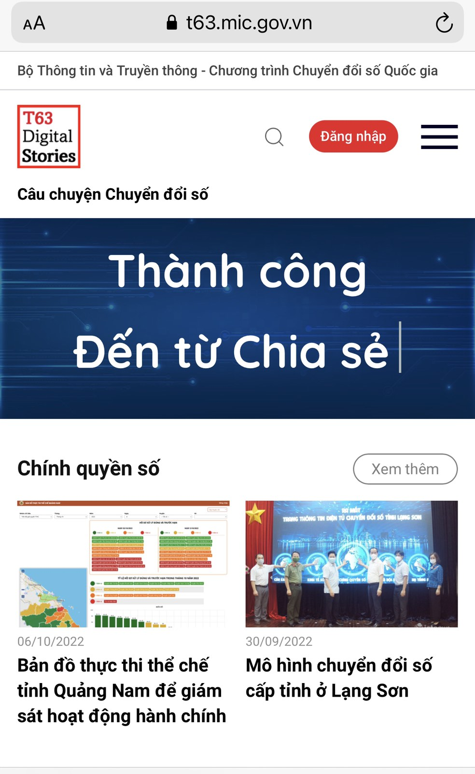    website: https://t63.mic.gov.vn |  | Đăng ký thành viên  - Nhấn vào nút Đăng nhập để truy cập hoặc đăng ký tài khoản mới.  Đăng tải câu chuyện  - Nhấn vào dòng chữ “Xin chào” và bắt đầu soạn thảo câu chuyện.  - Câu chuyện sẽ được duyệt bởi Ban Biên tập trước khi được đăng tải chính thức trên Chuyên mục T63.  Cấu trúc câu chuyện  Câu chuyện không quá 2.500 từ (hoặc dưới 5 trang A4), gồm cả hình ảnh, với cấu trúc bao gồm, nhưng không giới hạn các mục chính như sau:  - Tóm lược câu chuyện  - Bối cảnh và vấn đề cần giải quyết  - Cách làm, giải pháp để giải quyết vấn đề  - Kết quả, hiệu quả mang lại  - Bài học kinh nghiệm rút ra khi triển khai  - Kế hoạch tiếp theo (nếu có)

bộ thông tin và truyền thông
18 Nguyễn Du, Hà Nội
Email: t63@mic.gov.vn | website: t63.mic.gov.vn

